MUHAMMAD TARMIDZI BARIQ

51422161

3IA11

**Topic 3 / Tugas Materi Radiosity**

**1. Ganti Render Engine ke:**

* Render Properties (ikon kamera) > pilih Cycles
* Device: GPU (jika punya), atau CPU

**2. Tambah Objek dengan Beragam Material**

a. Lantai dan Dinding (untuk pantulan cahaya antar permukaan)

* Shift + A > Mesh > Plane → untuk lantai
* Tambah beberapa Plane lagi → rotasi jadi dinding
* Material:
  + Warna netral (putih/abu) dengan Roughness 0.7–1.0

b. Objek Diffuse Color

* Shift + A > Mesh > Cube atau UV Sphere
* Material:
  + Base Color: Merah, hijau, biru, dll
  + Metallic = 0, Roughness = 0.7

c. Objek Glass (Refraction)

* Shift + A > Mesh > UV Sphere
* Material:
  + Shader: Glass BSDF
  + IOR: 1.45 (kaca)
  + Roughness: 0 – 0.1 (lebih buram)

d. Objek Metal (Reflection + Specular)

* Shift + A > Mesh > Torus atau Monkey
* Material:
  + Metallic = 1.0, Roughness = 0.2
  + Base Color: sesuaikan (misal: silver, gold)

e. Cermin / Mirror

* Shift + A > Mesh > Plane → rotasi seperti dinding
* Material:
  + Metallic = 1.0, Roughness = 0.0

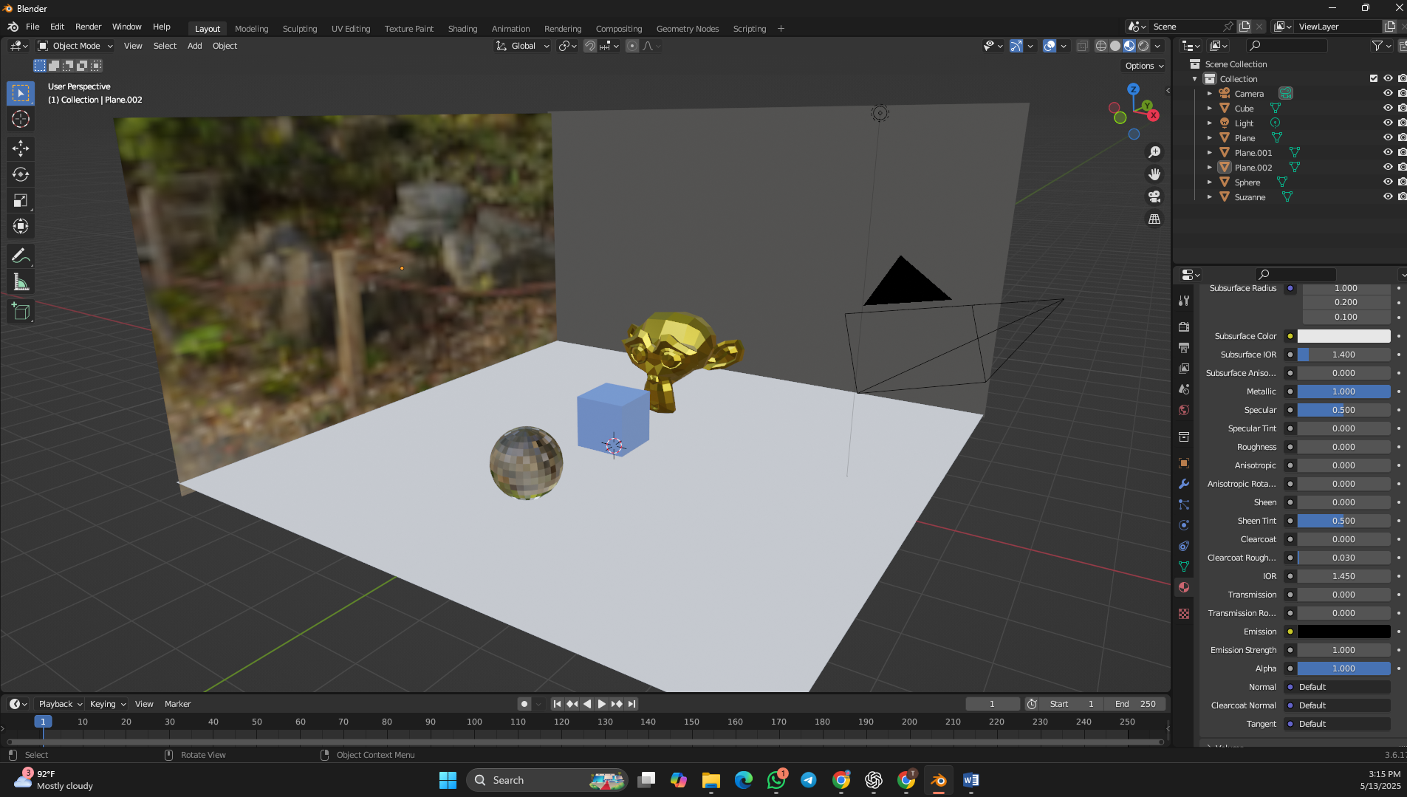

a. Area Light (utama)

* Shift + A > Light > Area
* Letakkan di atas atau di samping objek
* Warna: Putih atau hangat
* Power: 2000–5000 W

b. Point Light (pendukung)

* Tambahkan di sudut ruangan atau dekat dinding
* Warna: Bisa variasi (kuning, biru)
* Power: 300–1000 W

c. Emission Material (opsional)

* Buat objek (misal Plane kecil) → tambahkan material:
  + Shader: Emission
  + Strength: 10–50
  + Ini dapat memantulkan cahaya dan memperkuat efek radiosity

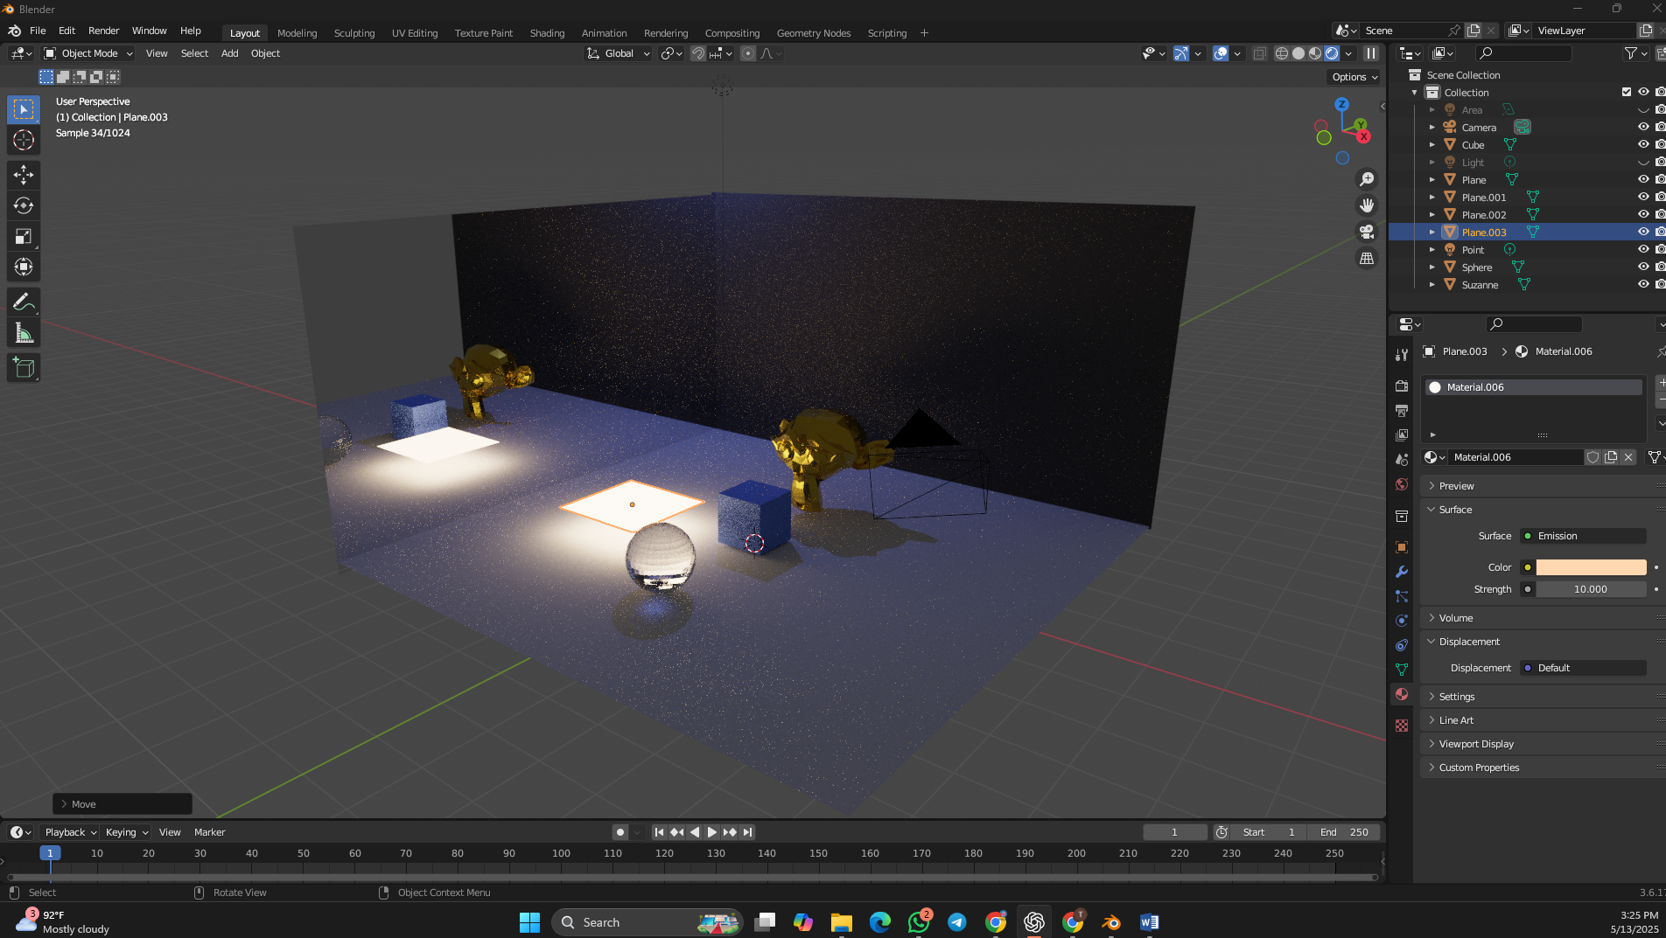

Link Drive

https://drive.google.com/drive/folders/1_KfC-LEPEYrtseXhnCodoZQkco-Hi74w